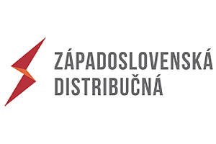
Vážení obyvatelia obce Horná Kráľová.
Touto cestou Vám dávame do pozornosti termíny vyúčtovacích odpočtov spotrieb elektrickej energie a to nasledovne:
Odpočtár: Norbert Szetei, kontakt 0911-780-932
- 02.11.2022 (streda) na uliciach: Sereďská a Domoviny
- 03.11.2022 (štvrtok) na uliciach: Vinohradnícka, Školská a Sliváš 2
- 04.11.2022 (piatok) na uliciach: Nad humnami

Odpočtár: Andrej Šedovič, kontakt 0903 38 41 13
- 02.11.2022 (streda) na uliciach: CES HLAVNA, CINTORINSKA, SPORTOVA
- 3.11.2022 (štvrtok) na uliciach: MALA KRALOVA, HLOHOVECKA, POD TOPARTOM, PRI POTOKU
- 4.11.2022 (piatok) na uliciach: DVOR LACKOV, TOPOLOVA, NAD POTOKOM, SLIVAS I
Žiadame preto všetkých odberateľov elektrickej energie (bez rozdielu na dodávateľa, teda zmluvného partnera), aby nám v uvedenom termíne sprístupnili svoje odberné miesta k odpočtu a kontrole elektromerov.
Počas odpočtov zhotovujeme aj fotodokumentáciu odberných miest (t.j. elektromerov).
Z uvedeného je potrebné zabezpečiť prístup k odbernému miestu.
Okrem iného žiadame obyvateľov obce, aby si v uvedenom termíne z bezpečnostných dôvodov uviazali svojich psov.

Za spoluprácu a ústretovosť všetkým vopred ďakujeme.

